**浙江水利水电学院垃圾分类合作单位遴选项目技术指标**

**一、项目名称**

浙江水利水电学院垃圾分类合作单位遴选项目

**二、招标内容**

垃圾分类合作单位遴选

**三、合作年限**

从合同签订之日起至2024年6月31日

**四、合作方式**

1、中标方根据招标方的技术要求，在合同签订后20个工作日内完成13个垃圾分类收集站的建设。收集站验收完成后，所有权即归招标方所有。

2、中标方享有生活区可回收物三年（以合同期限为准）的回收权。

**五、基本要求**

1、回收范围：

（1）公共地段可回收废弃物品

（2）学生宿舍废旧物品

（3）食堂可回收纸板、油壶等废弃物品

（4）商铺废弃杂物品

不得收购学校公用设施、公共财产（如：杂物框、拉篮、毛巾杆、垃圾桶等）。

1. 中标方必须每天上午10：30～13：00，下午16：00～18：00，按时到达收购地点（14#公寓楼西侧空地）。如甲方因校园发展管理需要调整收购点，乙方必须服从。不允许在其它地方设点收购，收购后物品统一堆放整齐，收购结束后须及时清扫现场（西垃圾房的可回收垃圾房间可暂时作为存放地点，如因校园发展管理需要调整回收场地，乙方必须服从）。已收购废品当天清走，不堆积。每天收购各类回收物，不允许分天数分类别回收，以防止废品堆积公寓车库等处造成安全隐患。
2. 中标方不得擅自压低收购价格，不得低于周边高校回收价，不得拒收。每月1号以书面形式提交《废品回收价格清单》，当月按定价单回收废品。

4、中标方必须使用公平称，招标方可不定期对公平秤进行核验。

5、中标方在工作时，必须谦逊和善，礼貌待人，遵守学校相关制度和规定，不得强买强卖。

6、每年免费更换生活区所有破损的各色240L垃圾桶，要求每年6月31日前提供（如破损数量低于60个，则按60个提供），材料不可为再生塑料。

7、垃圾分类收集站的所有宣传牌内容按主题要求，每季度更换一次(具体时间节点视学校安排)。

8、垃圾分类收集站内配备灭蚊灯及照明器具。

9、必要时，应无条件协助学校清运垃圾桶至垃圾房，保障生活区有序运行。

10、垃圾分类收集站维保三年，至合同期结束。

11、除满足以上要求外，各竞标单位可自行提供其他服务内容，择优而定。

12、垃圾分类收集站在合同期内如出现因材料或建设质量等原因导致学校受损的，中标方须无条件承担所有责任；如因不可抗力因素需进行改建或其他的，中标方须第一时间按照学校要求整改到位，产生费用由中标方负责。

**七、垃圾分类收集站技术指标**

（一）项目清单

|  |  |  |  |
| --- | --- | --- | --- |
| 序号 | 内容 | 单位 | 数量 |
| 1 | 基础开挖、预埋钢板 | 套 | 5 |
| 2 | 垃圾分类收集站立柱 | m | 13 |
| 3 | 垃圾分类收集站横档 | m | 45.5 |
| 4 | 耐力板 | 项 | 1 |
| 5 | 钢架氟碳漆 面漆 | 项 | 1 |
| 6 | 灭蚊灯 | 项 | 1 |
| 7 | 照明灯 | 项 | 1 |

**（二）施工要求**

1、基础预埋部分

（1）立柱基础开挖，基坑开挖尺寸深500mm*300mm*300mm。

（2）焊接预埋件，钢板厚8mm*200mm*200mm

（3）自拌混凝土浇筑，振实，预埋件放置水平，预埋件完成面负50mm,施工结束复绿，预埋件养护

2、顶棚钢架

（1）现场焊接、40mm*60mm*2.5mm 横向跨度1.5米排列5根 竖向3.8米排列5根焊接；

（2）按图焊接立柱高度，立柱尺寸80mm*80mm*3mm，横档40mm*60mm*2.5mm，颜色为墨绿色；

（3）灯箱按图高度焊接，4个灯箱需要在一个平面上,灯箱尺寸为600mm*400mm*300mm，颜色为墨绿色；

（4）焊接部分打磨、除锈，喷刷环氧富锌底漆2次，氟碳漆1次，颜色甲方定；

（5）顶棚使用5mm茶色耐力板，4边用铝合金压条固定，做好耐力板自然美观。

3、垃圾分类站整体尺寸3800mm*1500mm*2200m-2100mm。其中一个尺寸为3000mm*1500mm*2200m-2100mm。

**（三）效果图**

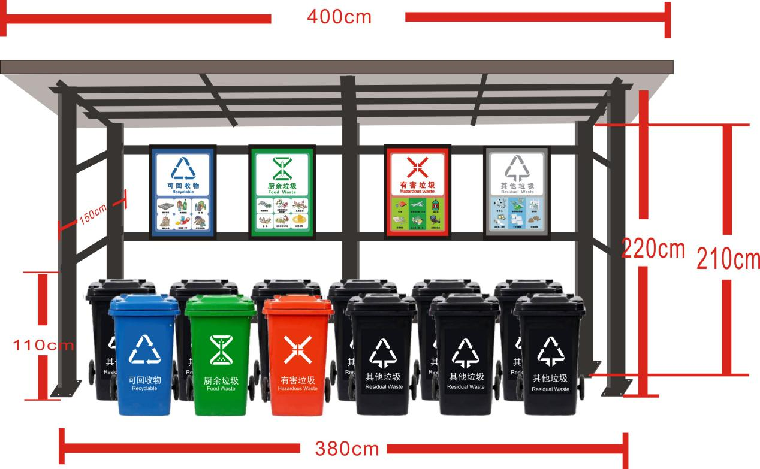

注：施工完成后需提供相关发票和资料至甲方进行查验。

**八、报价表：**

|  |  |  |  |  |  |
| --- | --- | --- | --- | --- | --- |
| 序号 | 项目 | 数量 | 单位 | 报价（元） | 备注 |
| 1 | 建设垃圾分类收集站 | 13 | 个 |  | 仅是建造13个垃圾分类收集站的费用，不包含每年至少60个垃圾桶及垃圾分类收集站的所有宣传牌等相关费用 |

注：（1）上报价单为本次合作期限的执行价格，执行期间不再进行调整。

（2）投标报价说明：按招标人指定地点交货，综合单价包括货物费、运输保险费、配送费、检验验收费、税金、其他需要发生或可能发生的所有费用。

**十、具有履行合同所必需的设备和专业技术能力的承诺函（见下文）**

具有履行合同所必需的设备和专业技术能力的承诺函

（采购人）：

我方 （投标人）承诺具有履行合同所必需的设备和专业技术能力。如有虚假，采购人可取消我方任何资格（投标/中标/签订合同），我方对此无任何异议。

投标人全称（盖单位公章）：

日期： 年 月 日

**十一、现 场 勘 察 证 明（见下文）**

**现 场 勘 察 证 明**

项目名称：浙江水利水电学院垃圾分类合作单位遴选项目

项目编号：SYHQX20210503

应采购人要求，我方（公司名称： ）于 年 月 日完成现场勘察，并根据采购人要求自行设计技术方案，否则将视为无效投标，特此证明，此证明文件作为投标文件的有效组成部分。

采购人：（盖章）

投标人名称：（盖章）

勘察时间： 年 月 日